陈鹏程系列版权课程之
职场创新思维——思维导图高效工作法

工作中，您是否发现下属正在被这样的问题困扰？
精力无法集中，工作效率低下，面对一个报表，半小时没写一个字；
记忆减退，容易忘事，桌上贴满小纸条，还是把一个重要电话错过了；
尽管反复准备，提案时还是被老板批评：条理不清，要点不明！
工作总是老套路，好想法、新点子与你绝缘；
资讯多多，脑子却像一个网眼过大的筛子，什么都留不住；
您是否头疼如何与他人有效协调项目工作；
做细枝末节的工作游刃有余，把握全局、运筹帷幄总是力不从心；
全局心里有数，执行时却往往因为一个细节问题功亏一篑！


思维导图
一个简单的、能够帮助组织和个人迅速提高绩效的管理技能
帮您塑造充满创造力的高效人士、高效组织！
在全世界，成功帮助2.5亿人改变工作与生活！
可以让你

▪ 帮助组织迅速剖析复杂问题，把握全局
▪ 推进项目条理清晰，有条不紊
▪ 快速收集、处理大量信息
▪ 焕发创造灵感，成为组织“智多星”
▪ 牢固对事实的记忆
▪ 做完美的PRESENTATION
▪ 享受深入思考、分析问题、解决问题的乐趣
▪ 让组织信息更加有序，建立部门间沟通的平台
▪ 帮助组织的领导人和人力资源经理提高培训的效率和效果
▪ 平衡工作和生活

【课程背景】
长久以来，人们发现头脑的智慧并不一定会随着知识的增长而提升，一个装有许多知识的头脑和一个灵活的，具有创造力的头脑之间并不一定划等号．思维的质量往往决定未来的质量．在前十年的中国，＂思维＂这个概念还是一个非常冷僻的词汇，那个时候谈思维无疑与向居住在沙漠中的人告知什么是大海，但是今天随着大脑与思维的图片刊登在《财富》等众多商业期刊中，以往只有在医学中才会关注的大脑结构却与商业牵起手来．于是今天无论是报纸杂志，广播电视，大师论坛，到处充斥着思维的这个概念．改变观念是一种不合自然的过程，我们没有相应的工具，也没有行之有效的训练手段，因此，人们迫切需要一些方法，生逢在这个伟大变革的时代，务实始终贯穿着商业的主线．随着一位来自英伦的老人东尼．博赞将思维导图引入到中国，如何将思维创新运用到实际的商业和日常的个人工作中已经有了实质的方案，在咀嚼和品位间，思维导图已经不知不觉成为当下最为关注的管理技能．

1.在职场思考问题、提出解决方案的过程中，最初可能并没有具体的东西，而仅仅只有存在人们头脑中的一些抽象的想法，奢望用清晰的语言表达出来很艰难。即使有了详细的方案，在经历流水帐式的各级评审预估后，项目组也无法聚焦到方案要解决问题的核心上。
2.直接聚焦问题核心，并把我们头脑中抽象的思路整理成概括、可见、易懂的图形快速、准确的表达出来。将有助于帮助受众理解方案，直指核心问题，积极参与讨论并达成共识。
3.思维可视化（Thinking visualization）运用一系列图示技术，把本不可视的思维（思考方法和思考路径）呈现出来，使其清晰可见的过程。更重要的是，可视化的过程不仅仅是会几个工具的问题，而是帮助学员创建结构化思考框架与意识，将你的思路变成别人能够听的懂的语言与能分发复制的文档，达成共识。
4.课程将通过实际工作中的案例，详细的阐述如何在职场中应用思维的可视化来清晰的表达自己的思路，从而提升职场沟通的能力：想清楚，写简洁，说明白。

【看看他们的评价】：
“使用思维导图是波音公司的质量提高项目的有效组成部分之一。这帮助我们公司节省了一千万美元。”
——Mike Stanley，波音公司，美国

“我们的课程建立在思维导图的基础上。这帮助我们获得了有史以来最高的毕业分数。思维导图教学必然是未来的教学工具。”
——Jean Luc Kastner，高级经理，惠普医疗产品，德国

“Buzan 的思维导图在我们办公室内的重要性越来越明显。它在帮助我们打开思路上的作用是惊人的。 我们使用思维导图安排会议议程，做头脑风暴，设计组织结构图，记笔记和写总结报告。这是一个通向未来的必备工具。”
—— William L. Maxillae，副总裁，Fluor Daniel，美国

“作为一个头脑风暴的工具，思维导图让我们感觉到想象力一下子打开了， 新点子层出不穷，真是思如泉涌，这种感觉以前从来没有过，真是太棒了。”
——Sean Adams，总裁，Alpha Learning，荷兰

“大脑的力量是我们未来成功的金钥匙”
—— Keith Bradley，国际管理教授，英国公开大学商学院

“思维导图可以让复杂的问题变得非常简单，简单到可以在一张纸上画出来，让你一下看到问题的全部。 它的另一个巨大优势是随着问题的发展，你可以几乎不费吹灰之力地在原有的基础上对问题加以延伸。”
—— Dr Tony Turrill，管理学作家，英国

【什么是思维导图？】
面对上述的种种成功应用，我们不禁要问：“思维导图”究竟是一种什么样的神奇技能？它到底是如何为企业带来成功的呢？
思维导图又叫做心智绘图，是由著名的英国心理学家、教育家、记忆力之父、世界大脑先生东尼博赞先生（Tony Buzan ）创立和发明的。东尼．博赞先生认为：“思维导图是一种新的思维模式。它结合了全脑的概念，包括左脑的逻辑、顺序、条例、文字、数字，以及右脑的图像、想像、颜色、空间、整体等。透过心智绘图，我们不但可以增强思维能力，提升注意力与记忆力，更重要的是，能够启发我们的联想力与创造力”。
简单来说，人类的思维扩散类似参天大树，从主干上升，然后生成不同的分支，在此分支又构成枝叶．思维导图就是就是有序搭建枝繁茂密的枝叶，多而有序．其实简而言之，思维导图就是一种开发你的思维潜力、提高思维能力的简单高效的技能。随着时代的发展，思维导图与计算机技术不断融合，mindmanager就是其在计算机中的管理工具。
它简单而有极其有效，是每个人必须学会和掌握的一种基本的思维技能，它融入了几大思维系统—系统思维、逻辑思维、结构性思考、创新思维等。可以协助其他的思维工具呈现和挖掘其价值，因此它是思维工具中的工具！充分运用左右脑的机能，协助人们在科学与艺术、逻辑与想象之间平衡发展。能够放大大脑的本能，挖掘大脑的潜能。
在信息时代，有知识不善于思维的人将发现适合他们的工作越来越少，层次越来越低．当人们真正踏入思维科学殿堂的时候，对于整个团队和个人都会产生强烈的震撼和惊喜…

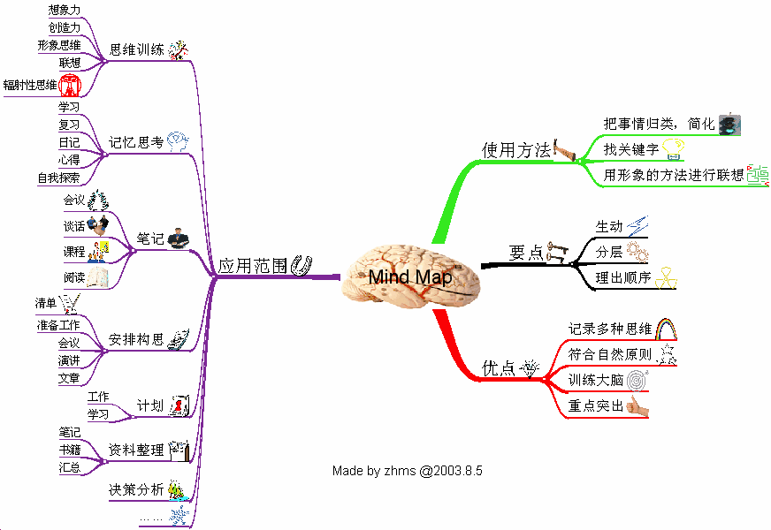

【思维导图在全球的应用】：

世界屈指可数的知名企业皆采用思维导图
航空、汽车、石油公司 | ＩＴ、企业服务公司
美国航空 英国航空  福特 劳斯莱斯 ＢＰ | 微软 戴尔 ＨＰ  ＩＢＭ 美商甲骨文
电器、通讯公司 | 制造、药品公司
美国百公 汉威  西门子 英国电信 | 可口可乐 ＮＩＫＥ  辉瑞药厂
金融公司 | 大学、休闲娱乐事业
美国运通 苏黎世保险 | 牛津大学 英国布里斯托大学

美国波音公司，将所有的飞机维修工作手册绘成一张25英尺的“思维导图”，使得原来要花一年以上时间才消化的数据，通过“思维导图”只要短短几周就可以掌握。仅此一项，就帮助波音公司节省了一千万美元！
在美国Fluor Daniel公司，“思维导图”已经是公司办公的必备工具：公司用它来安排会议日程、做“头脑风暴”、设计组织结构图、记笔记和写总结报告。一方面有效提高了企业的运营效率，另外也帮助各级管理者及员工在时间管理、项目执行、目标计划、创造性解决问题、 沟通、演讲等各方面提升能力!
“9•11”事件发生后，在突发事件的面前，康•爱迪生电力公司管理人员及工程师临危不惧，利用思维导图做筹划，及时恢复了曼哈顿地区的电力供应。

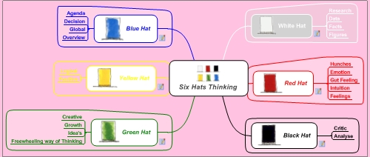
英国Channel 4 电视台说，通过接受培训，他们在两天内创造的新点子比过去六个月里想出的还要多。
。。。。。。

【课程特色】：
本课程的与众不同之处,在于强调思维导图对管理者能力的培养,侧重思维导图应用的挖掘与练习。
我们的管理者接受了大量有关时间管理,项目执行,目标计划,创造性解决问题, 沟通,演讲等各方面的能力培训,但培训的效果大多还停留在观念改变阶段,良好的习惯培养及能力改变似乎日益困难。
在对培训效果的研究中我们发现,越简单的技能越能产生强大的效用.全世界2.5亿人的实践证明,思维导图在问题解决、演讲准备、项目管理,目标计划,任务组织,创造性思维等方面具有惊人的效用。
这是一个高度互动和体验式课程，当课程结束时，学员们都会对他们绘制思维导图及思维导图管理工具（软件）的能力充满自信,更对思维导图改变行为的应用大为惊讶！
【课程目的】：
- 充分发掘人的先天思考模式，辅助科学系统的思维演练，使学员建立整体系统思考的基础，提升大局观，提高思维效率；
- 掌握系统的思维创新方法，掌握发散性思维和逻辑思维的关系，并学会分别应用左脑和右脑协调创新的技巧；
- 通过训练使学员能迅速而准确地把握问题的症结,并有效地进行问题的剖析与解决,使新型领导者能够改变习惯性思维定式,建立起持久合理的思维优势，自觉将管理创新应用于项目运营中；
- 极大帮助学员提高项目管理能力,创新思考与解决问题能力,内部沟通效率,目标计划能力,知识管理能力，信息整合分析能力，会议管理能力，演讲陈述能力；
- 电脑上机演练，掌握思维导图的管理工具（软件）的在管理中的使用技巧。
【课程收益】：
- 充分发掘人的先天思考模式，辅助科学系统的思维演练，使学员建立整体系统思考的基础，提升大局观，提高思维效率；
- 掌握系统的思维创新方法，掌握发散性思维和逻辑思维的关系，并学会分别应用左脑和右脑协调创新的技巧；
- 通过训练使管理者能准确把握问题的症结，有效地进行问题的剖析，提高解决问题的能力并建立起持久合理的思维优势。
- 掌握结构化思考和思维可视化方法，认识其在工作中的重要性。
- 掌握思维可视化的四种基本方法与工具使用，以及在职场发展和项目管理中的应用与变形。
- 以思维导图作为主要工具，案例详解、现场演练，帮助学员深刻理解。

【培训对象】
企业各层管理者、内训师人员、工程技术人员、优秀员工

【培训时间】 3天

【课程大纲】：
第1讲 走进神秘的思维导图
1、逻辑思维的背景
1）什么是逻辑思维
2）逻辑从何而来
案例： 福尔摩斯、神探狄仁杰、出题自己做
3）如何建立自己的思维方式
案例：逻辑与侦探
2、全脑思维的背景
1） 什么是全脑思维?
2）企业人才&全脑思维
左脑思维的4化秘决
右脑思维的4化秘决
3、思维导图历史与现状
1）思维导图是什么？
2）思维导图的由来
3）谁在使用思维导图
4）思维导图的历史
5）思维导图的概述
6）思维导图的优势
7）思维导图的运用
8）思维导图在学习中的应用

第2讲 思维导图全脑思维
1、思维导图与超强记忆力
1）认识大脑与记忆法
2）大脑的奥秘
3）记忆的四种材料
演练：记忆材料演练
4）左右脑测试
5）左右脑功能
2、思维导图垂直思考
1）垂直思考包含什么？
2）垂直思考要领四招
练习:垂直思考
3）如何进行发散性思维
4）什么时候运用这种思维方式
5）发散思维游戏
3、思维导图水平思考
1）水平思考要领四招
练习:水平思考
2)综合运用
4、传统思维模式&思维导图法模式比

第3讲 思维导图介绍与绘制
1、思维导图5大规则介绍
2、思维导图的绘制技巧
1)主题思想的会意表达
2)思维分支的合理架构
3)关键词的精准提取
4)记忆图形的出彩绘制
5)关联思维的有效呈现(训练)
3、思维导图的绘制注意事项
4、思维导图法专业守则

第4讲 思维导图的职业应用
1、思维导图法个人应用
2、思维导图法高效笔记
1)常用的线性思维问题有哪些？
2）高效工作笔记整理
3)导图笔记优势
3、管理者的团队应用
1)运用全脑思维，进行问题分析与解决
2)通过创新成为高瞻远瞩公司的例子
3)人力资源战略实施的沃尔里奇模型
4)阻碍创新的三种因素
4、思维导图问题分析与解决
1)全脑思维漏斗模型
2)右脑发散思维的工具和方法

第5讲 思维导图实战运用
1、针对团队（案例＋原理＋练习）
1）头脑风暴介绍
2）如何利用导图进行项目管理
3）如何利用导图进行工作分配和人员规划
4）如何利用导图进行工作报告
5）如何利用导图进行会议记录
6）如何利用导图进行培训规划等
2、针对员工（案例＋原理＋练习）
1）工作生活平衡规划和进度跟踪
2）各类工作记录
3）即兴演讲等
2）操作技巧和规则介绍

第6单元 综合练习
1、思维导图软件（Mind Manager）介绍
2、思维导图的手绘版与软件版比较
3、思维导图操作基本功能运用。
4、设计个人电脑思维导图
5、分享企业思维导图和个人思维导图的优秀范例

